**Sistema de Gestion “Betel colegios”**

**Estimado Apoderado (a)**

Le informamos que nuestro establecimiento, ha contratado los servicios de una plataforma de gestion academica **“Betel Colegios”** para los niveles de pre-basica, basica y enseñanza media, a traves de esta plataforma podran acceder a las calificaciones, anotaciones y mensajes de su pupilo, para acceder a la plataforma deben ingresar al sitio web del colegio: <http://www.gherardelli.betelcolegios.cl/>

**Acceso al sistema**

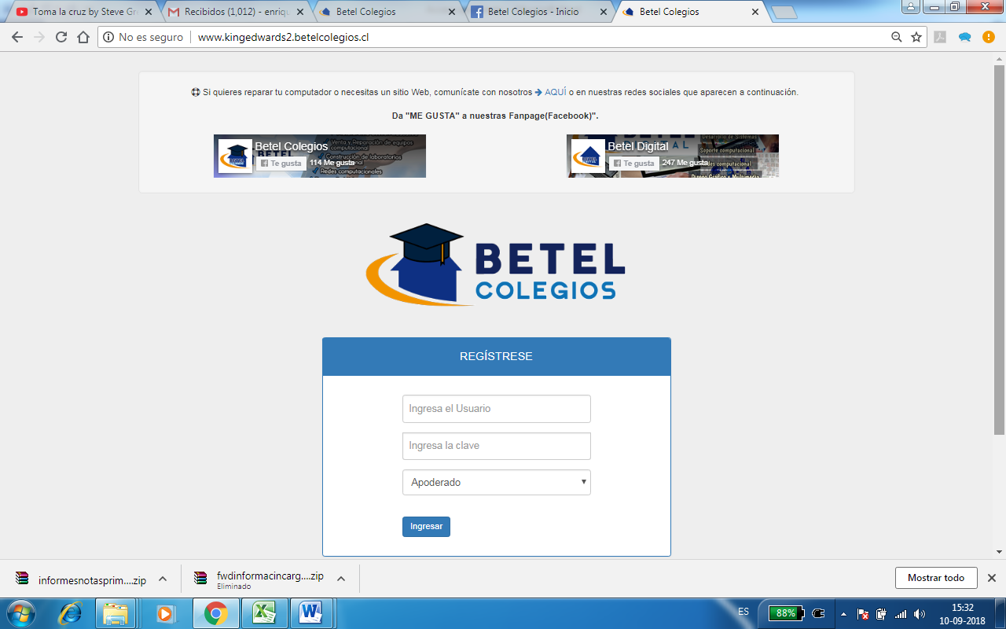

**Acceso al sistema**

Para acceder a la información de su pupilo, debe ingresar como apoderado, digitando como usuario y clave el Rut de su pupilo sin puntos ni digito verificador, como se muestra en el siguiente ejemplo: 22225618

**Opciones del Sistema**

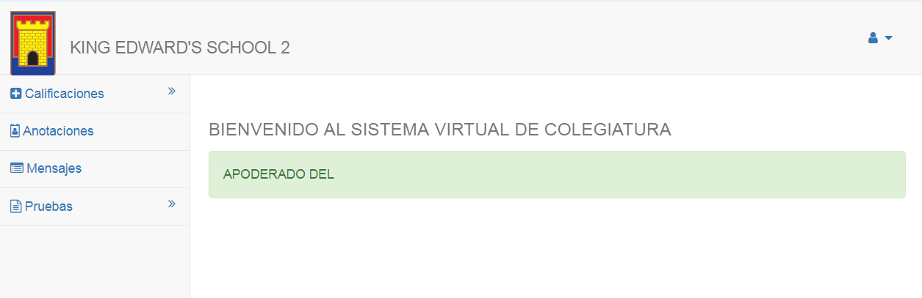

Seleccione la opción que usted desea consultar: **Calificaciones por asignatura o Todas las Asignaturas – Anotaciones – Mensajes de Texto o Archivos – Pruebas Rendir Resultados.**

**Problemas de acceso**

En el caso de tener algún problema con el acceso a la información de su pupilo, debe informar en secretaria del colegio, para que la solicitud sea derivada a soporte de la plataforma **“Betel Colegios”**, para que pueda ser corregido el problema de acceso, o en caso que lo prefiera, puede contactar de manera directa al soporte de la plataforma **“Betel Colegios”** en los medios que se detallan a continuación:

**Plataforma “Betel Colegios”**

**Sitio Web:** <http://www.betelcolegios.cl/>

**Correo:** contacto@betelcolegios.cl

**Fono Celular con whatsapp:** 9-62090310 (debe indicar colegio del que llama y Rut de su pupilo).

**Redes sociales Facebook:** [**https://www.facebook.com/Betelcolegios/**](https://www.facebook.com/Betelcolegios/)(Enviar mensaje interno, se le responderá a la brevedad).